

представительный орган

муниципального образования

«Город Волгодонск»

**ВОЛГОДОНСКАЯ ГОРОДСКАЯ ДУМА**

г. Волгодонск Ростовской области

РЕШЕНИЕ № 46 от 16 июля 2020 года

Об установке скульптурной композиции, посвященной детям Великой Отечественной войны 1941 – 1945 гг.

На основании обращения Волгодонской городской общественной организации ветеранов (пенсионеров) войны, труда, вооруженных сил и правоохранительных органов, в целях увековечения памяти, в соответствии с Федеральным законом от 06.10.2003 № 131-ФЗ «Об общих принципах организации местного самоуправления в Российской Федерации», Уставом муниципального образования «Город Волгодонск», решением Волгодонской городской Думы от 04.10.2006 № 120 «Об утверждении Положения о порядке установки в городе Волгодонске мемориальных досок и других памятных знаков» Волгодонская городская Дума

РЕШИЛА:

1. Определить место установки скульптурной композиции, посвященной детям Великой Отечественной войны 1941 – 1945 гг. (далее – скульптурная композиция), площадь Победы рядом с ГБУК РО «Волгодонский эколого-исторический музей», в соответствии со схемой размещения скульптурной композиции согласно приложению.

2. Принять к сведению, что расходы на изготовление, доставку и монтаж скульптурной композиции будут осуществлены за счет средств Фонда содействия развитию муниципальных образований «Ассоциация территорий расположения атомных электростанций».

3. Настоящее решение вступает в силу со дня его официального опубликования.

4. Контроль за исполнением решения возложить на постоянную комиссию по строительству, землеустройству, архитектуре (А.В. Бородин) и на заместителя главы Администрации города Волгодонска по строительству Ю.С. Забазнова.

Председатель

Волгодонской городской Думы –

глава города Волгодонска Л.Г.Ткаченко

Проект вносит Администрация города Волгодонска

Приложение к решению Волгодонской городской Думы «Об установке скульптурной композиции, посвященной детям Великой Отечественной войны 1941 – 1945 гг.» от 16.07.2020 № 46

СХЕМА

установки скульптурной композиции,

посвященной детям Великой Отечественной войны 1941 – 1945 гг.

Место установки скульптурной композиции, посвященной детям Великой Отечественной войны 1941 – 1945 гг.

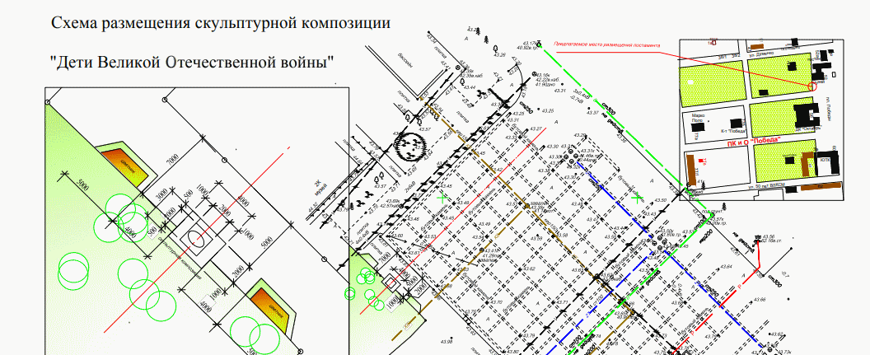

Заместитель председателя

Волгодонской городской Думы И.В. Батлуков